**电子科技大学交叉学科协会赴宜宾参加Uni-Lab开发者线下Workshop**

2025年12月14日，协会成员一同前往宜宾市大数据产业园，参与了由深势科技公司主办的Uni-Lab开发者线下Workshop。活动聚焦“表征设备智能化改造”，旨在通过系统的理论学习与实操训练，探索AI for Science背景下实验室自动化的技术路径。

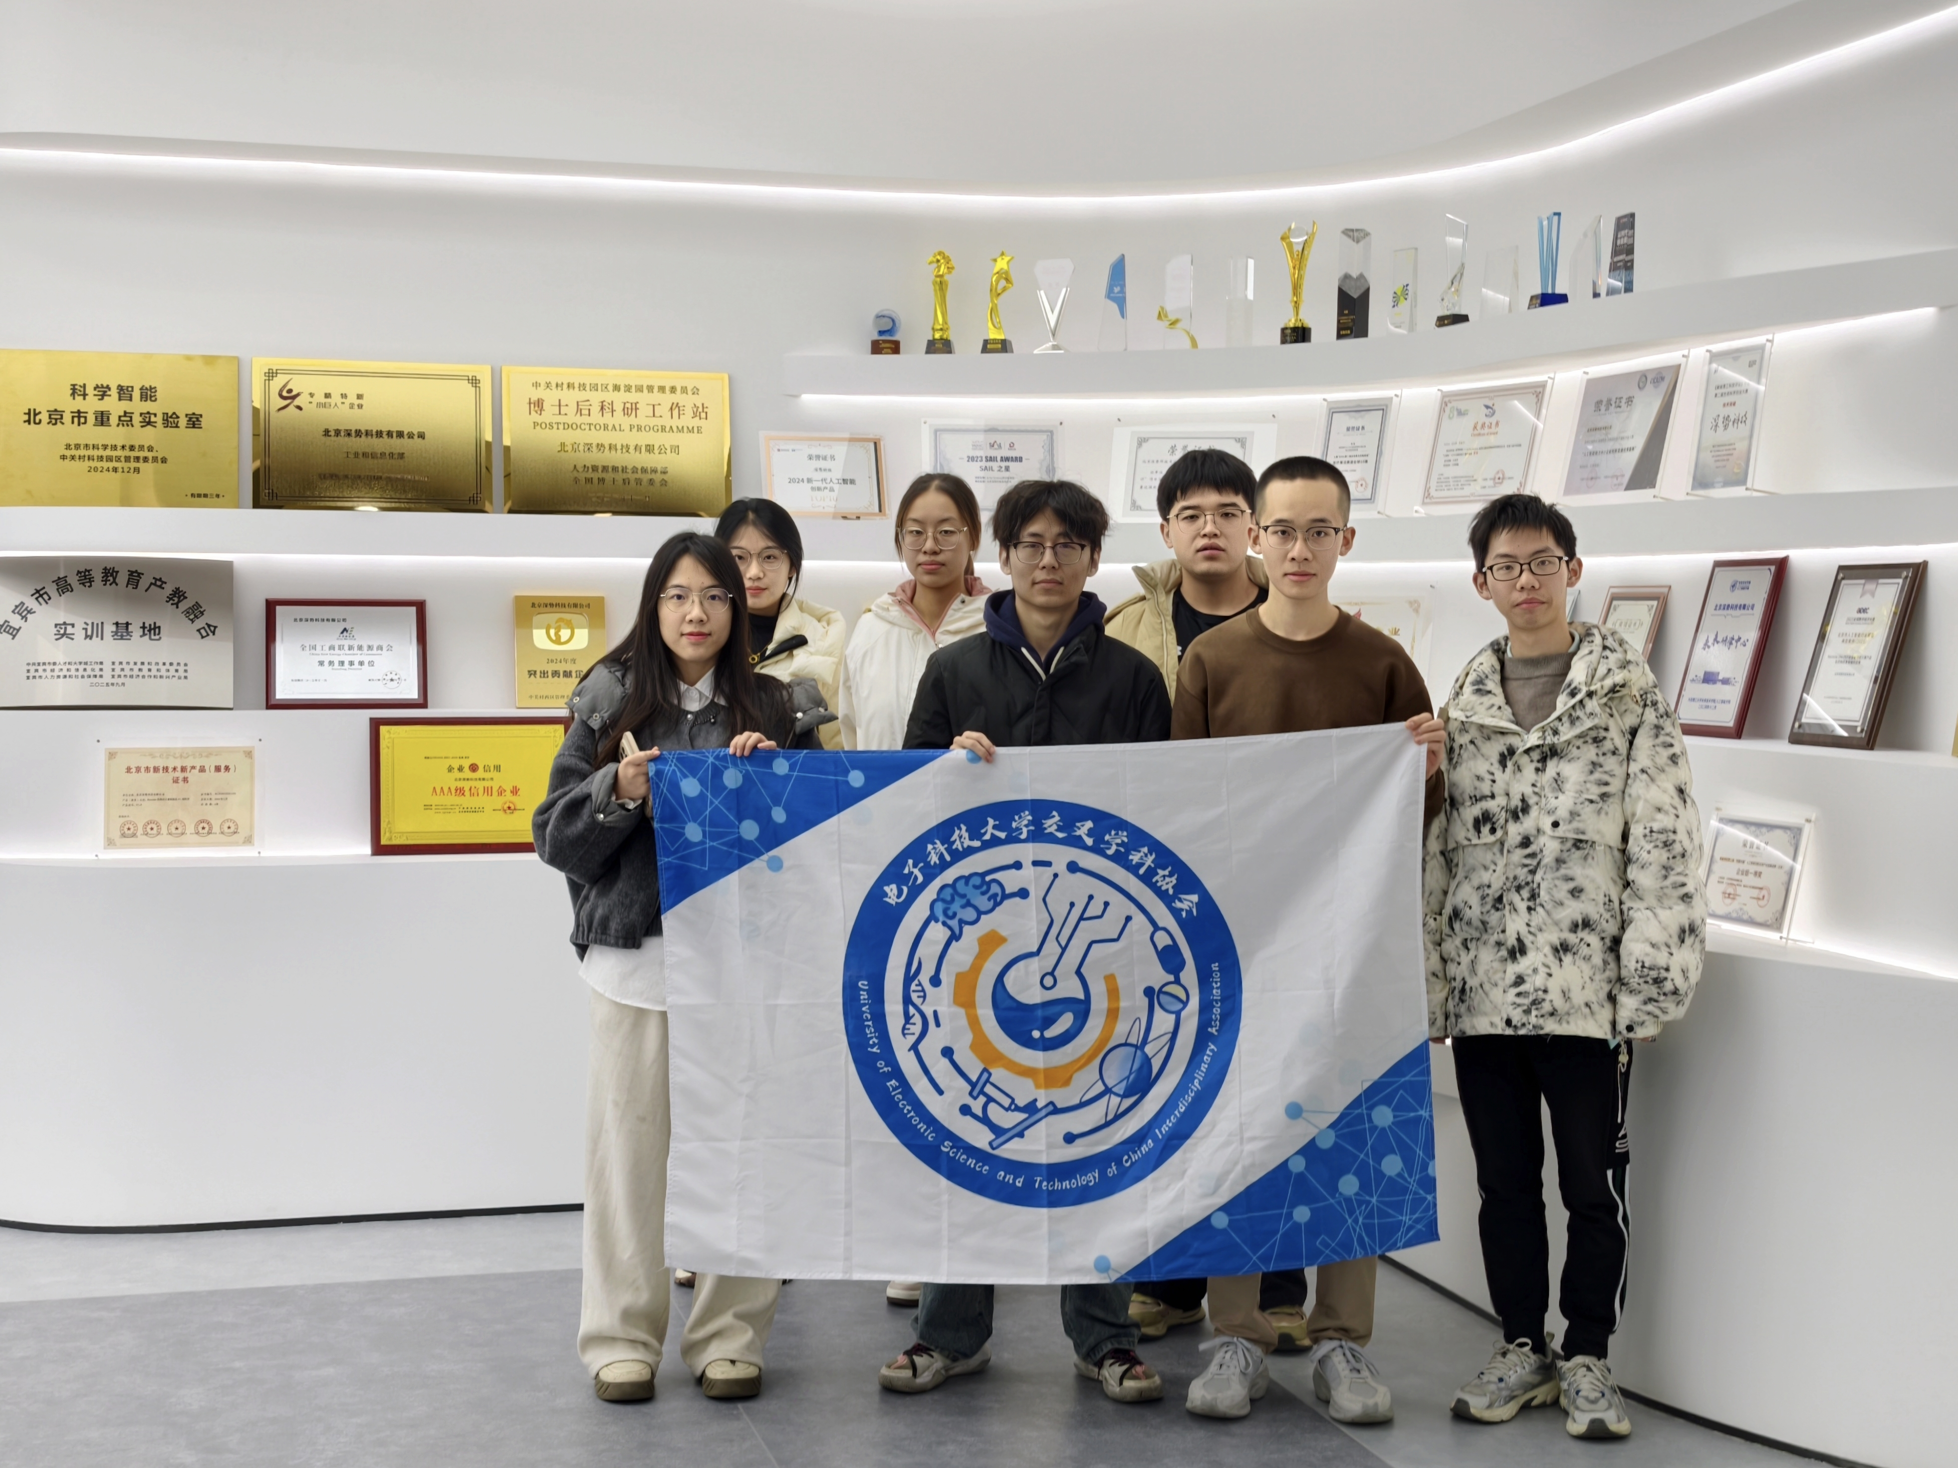

本次活动汇聚了来自高校与企业的科研力量，共同探讨开源智能实验室操作系统Uni-Lab OS在科研场景中的应用。协会成员在现场完成了从软件环境配置、基础理论学习到设备控制实操的全流程培训。

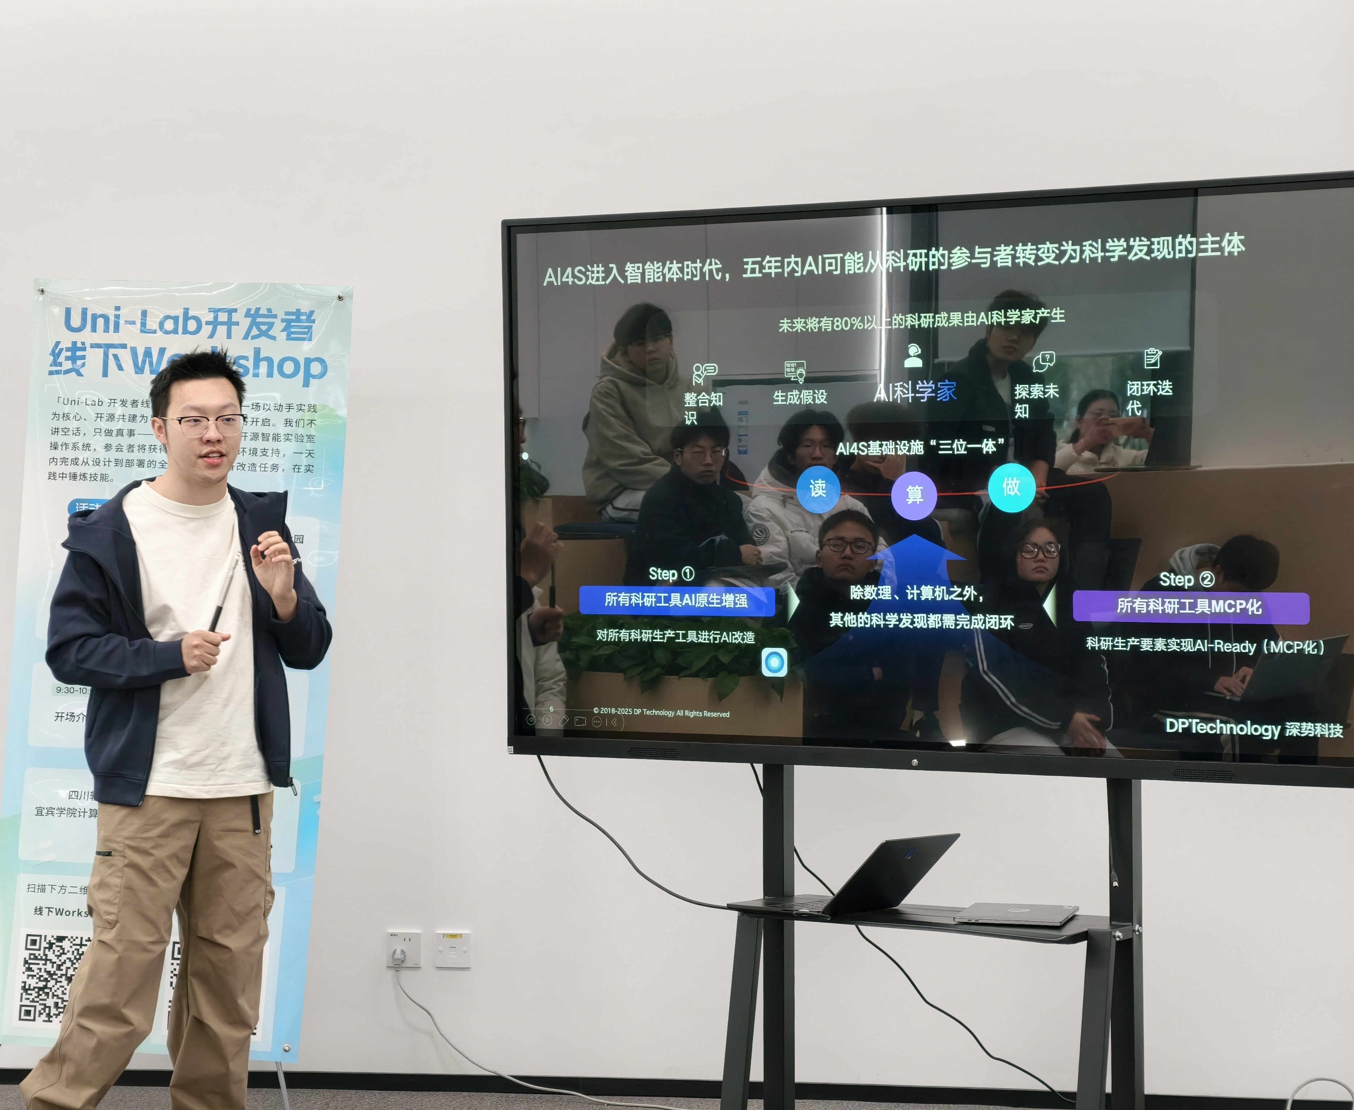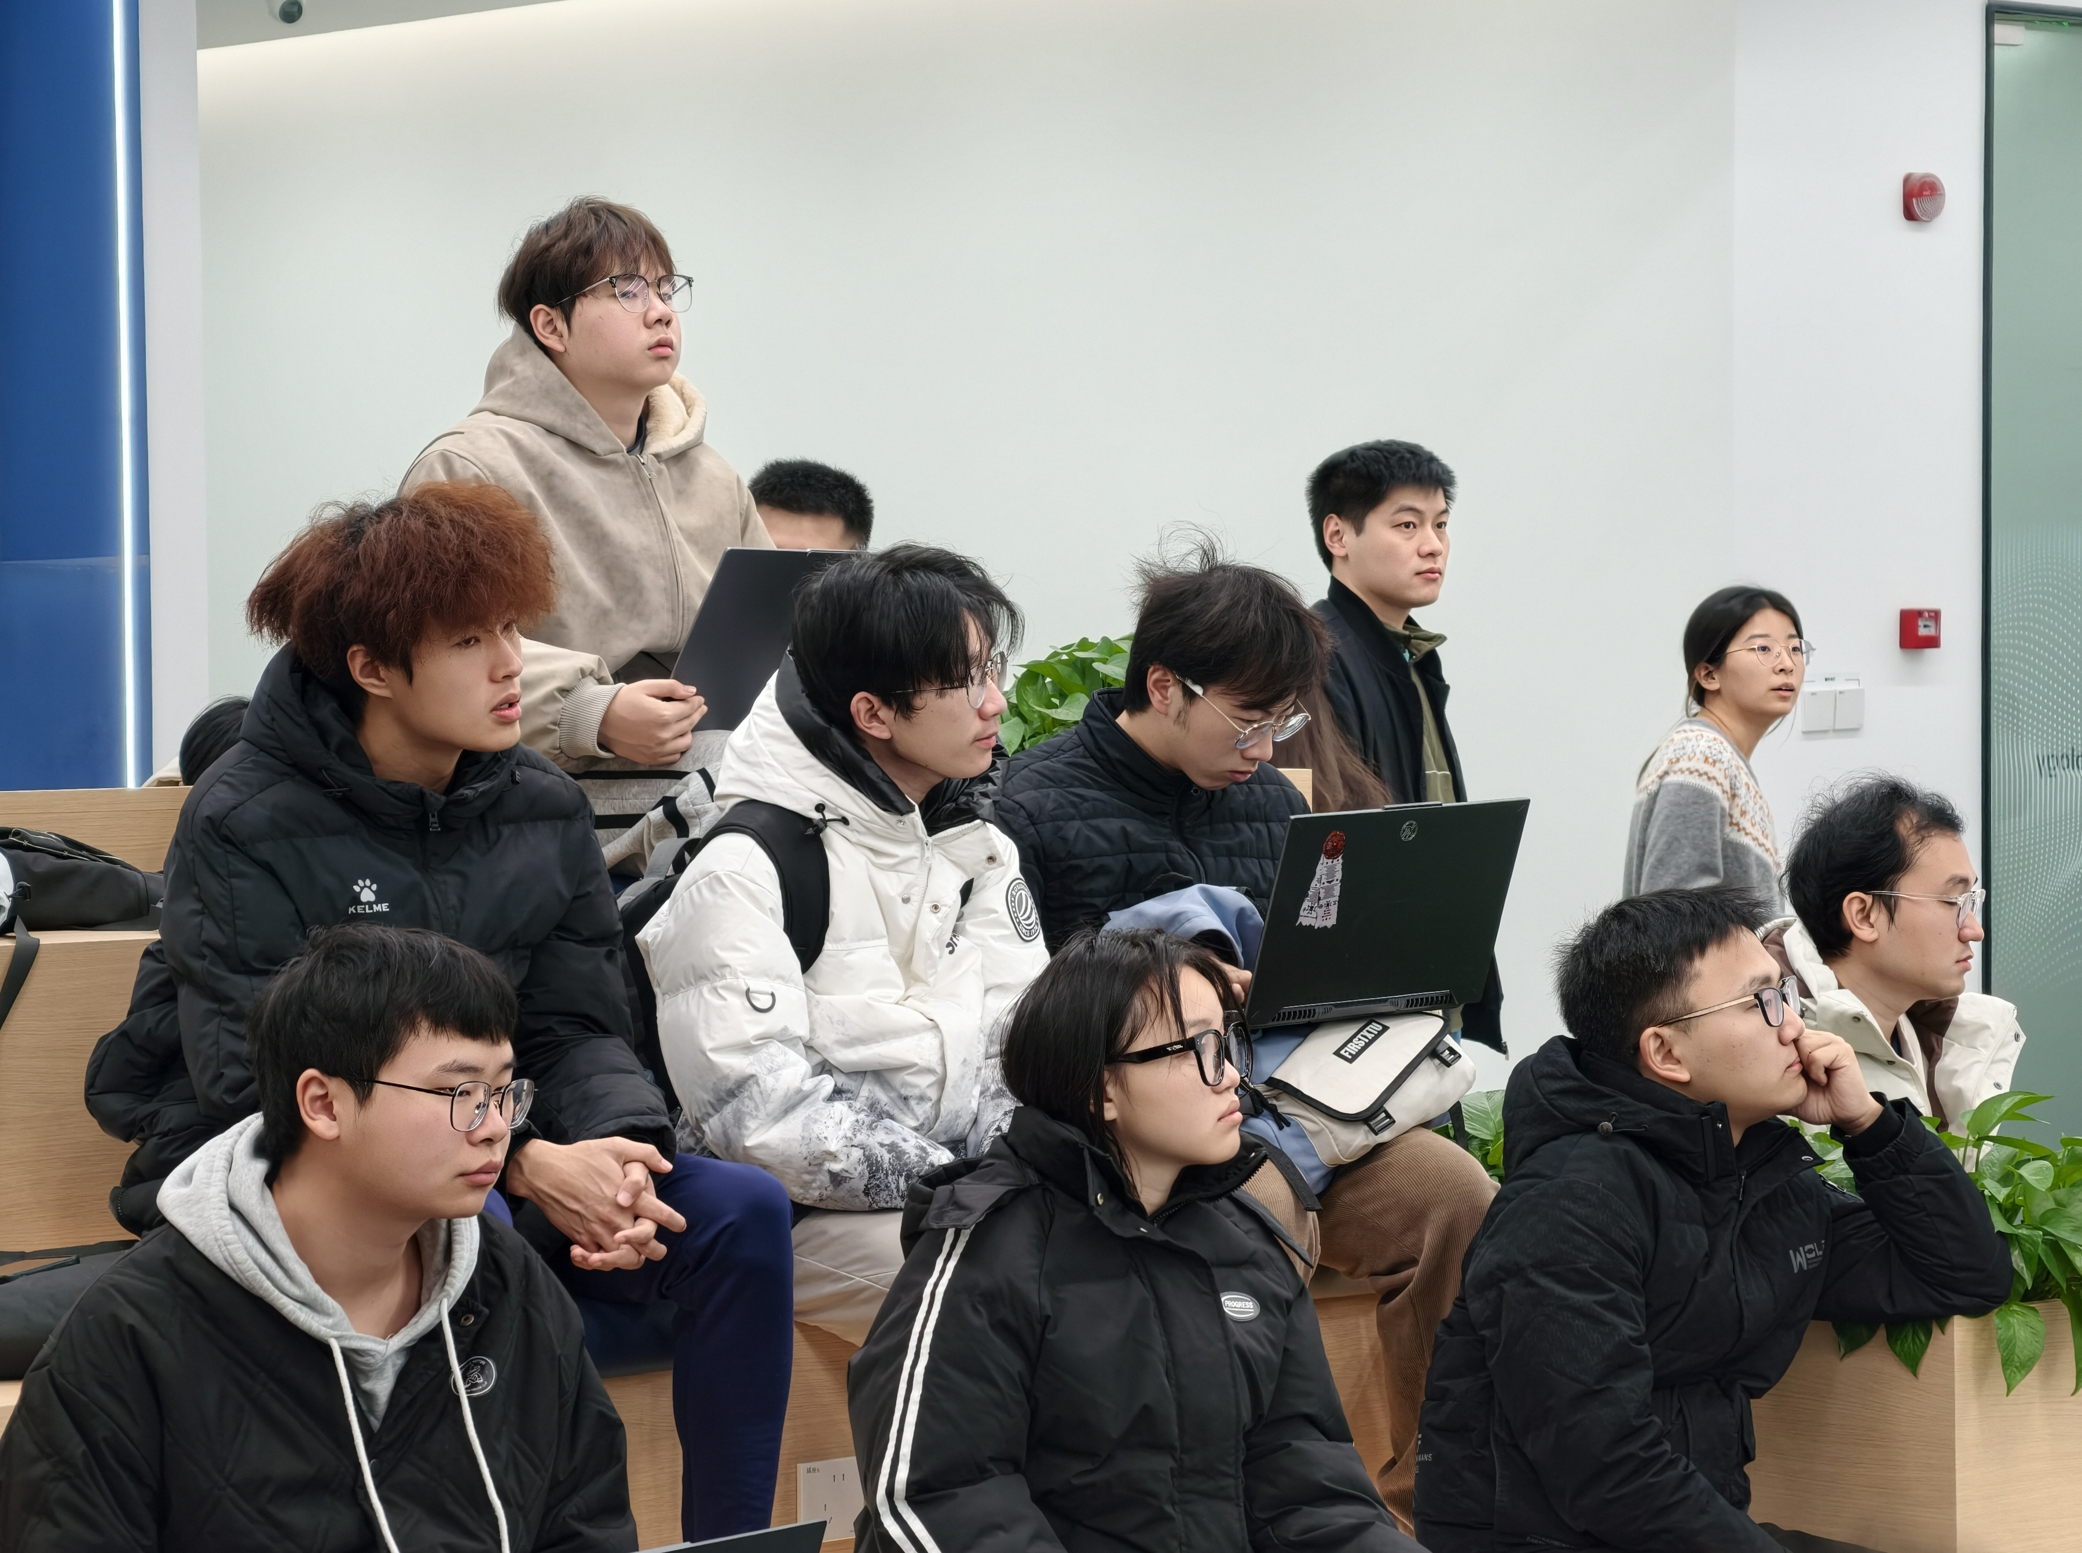

在上午的日程中，协会成员完成了开发环境部署，并在导师指导下深入理解了Uni-Lab OS的底层架构。

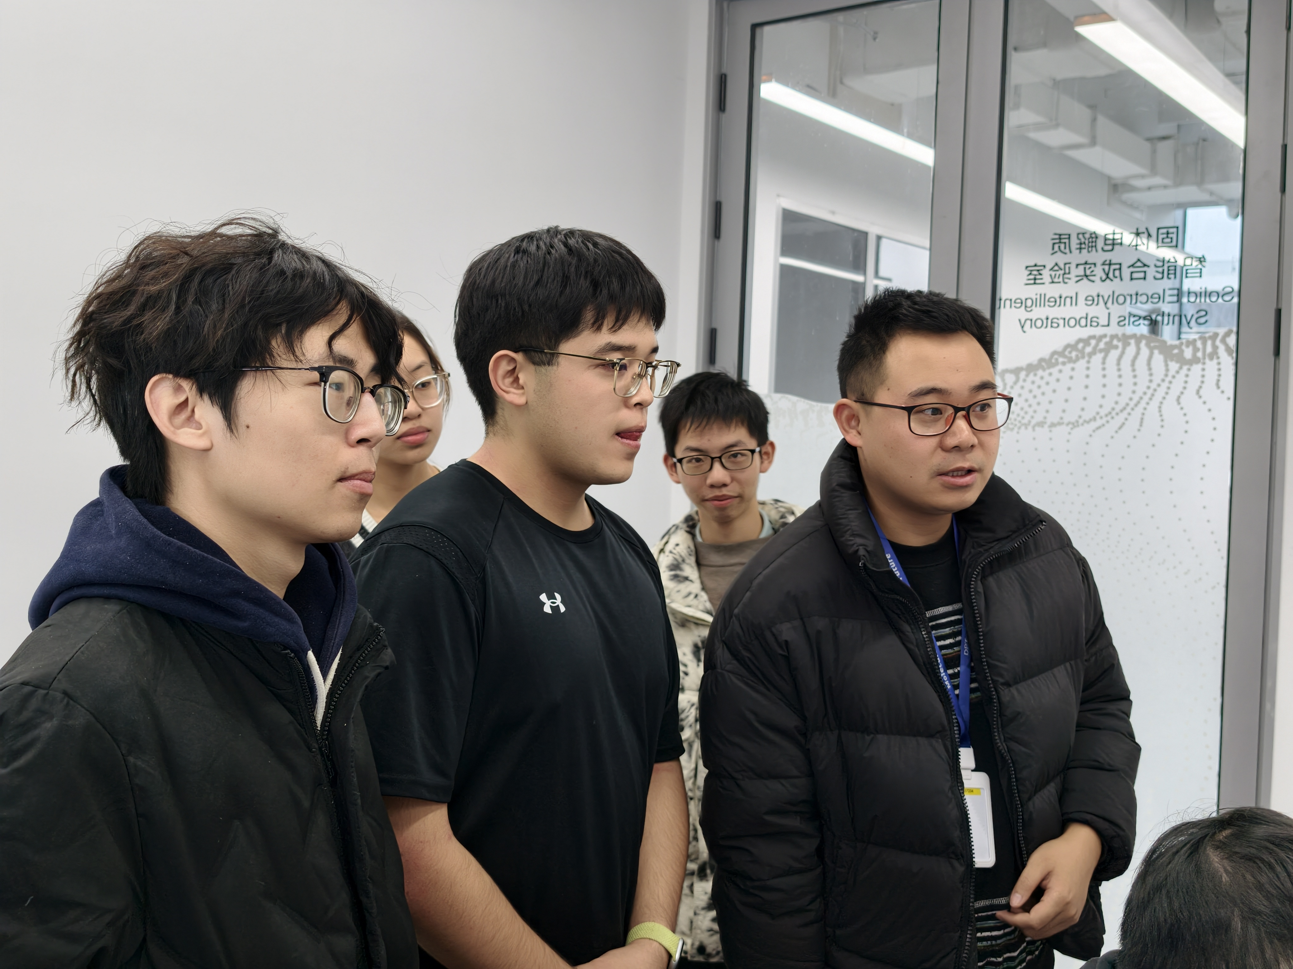

在下午的实践教学中，成员们通过编写控制代码，先后实现了对单台表征设备的精准控制，以及对多台设备的协同调度，直观体验了自动化工作流在提升实验效率与数据标准化方面的核心价值。

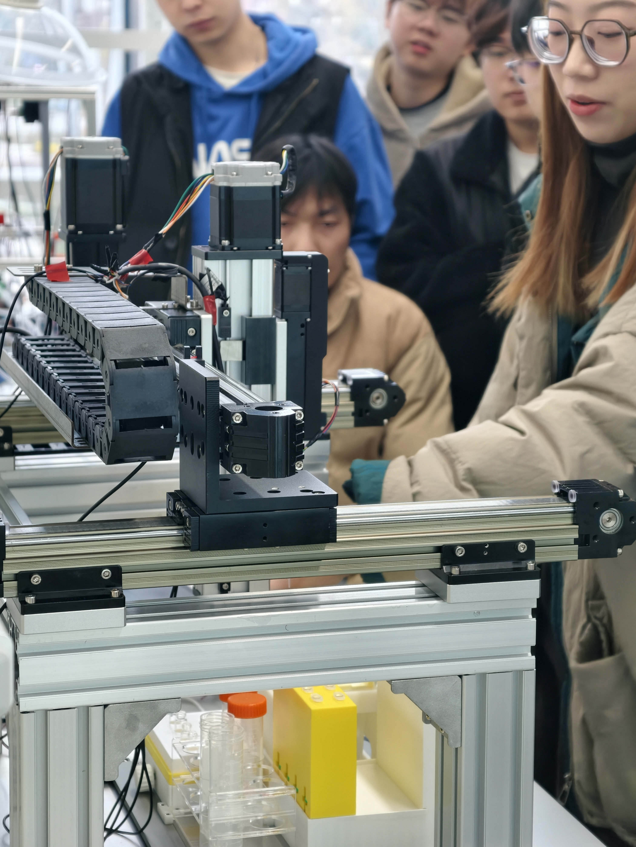

Uni-Lab OS是一款开源的智能实验室操作系统，通过标准化的软硬件接口解决不同品牌、不同类型实验设备（如机械臂、泵阀、温控仪等）的底层差异，支持科研人员使用Python对硬件进行统一控制与编排。系统采用“配置+调用”的模式。开发者首先需编写配置文件定义设备的网络地址与驱动类型，随后在Python脚本中实例化设备对象即可实现控制。Uni-Lab OS社区版安装、使用教程：<https://dptechnology.feishu.cn/wiki/T5PGwg6baiTVuDkr5Y5cpJBWnHd>

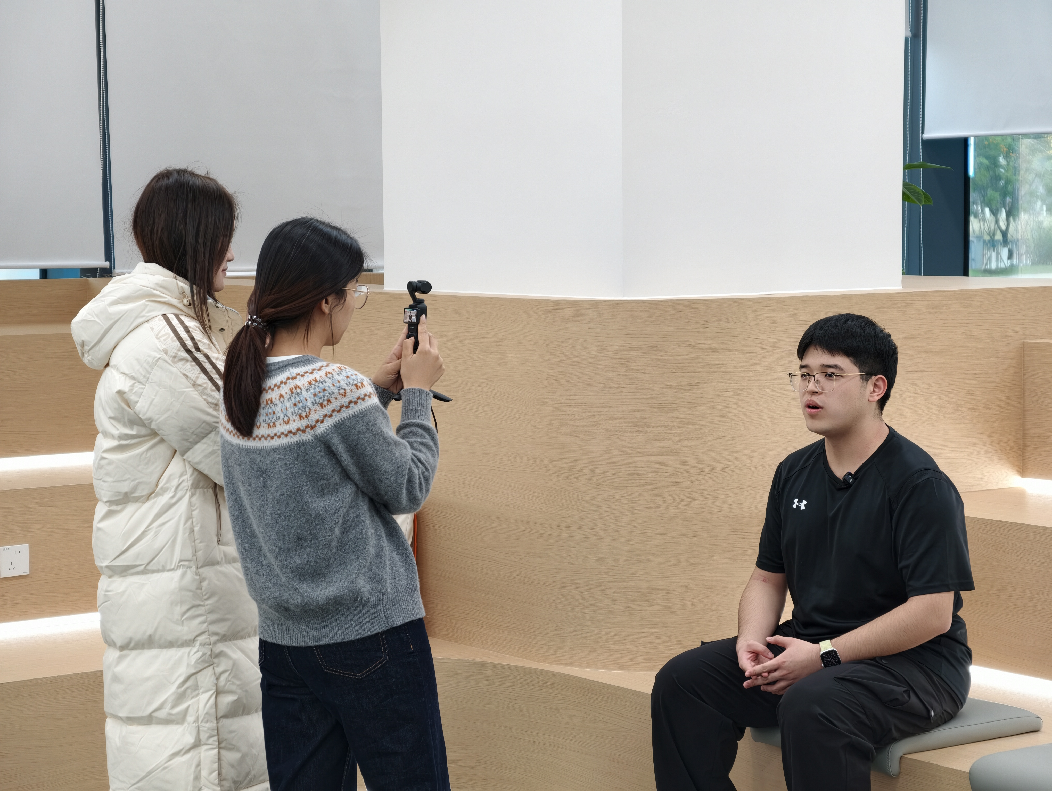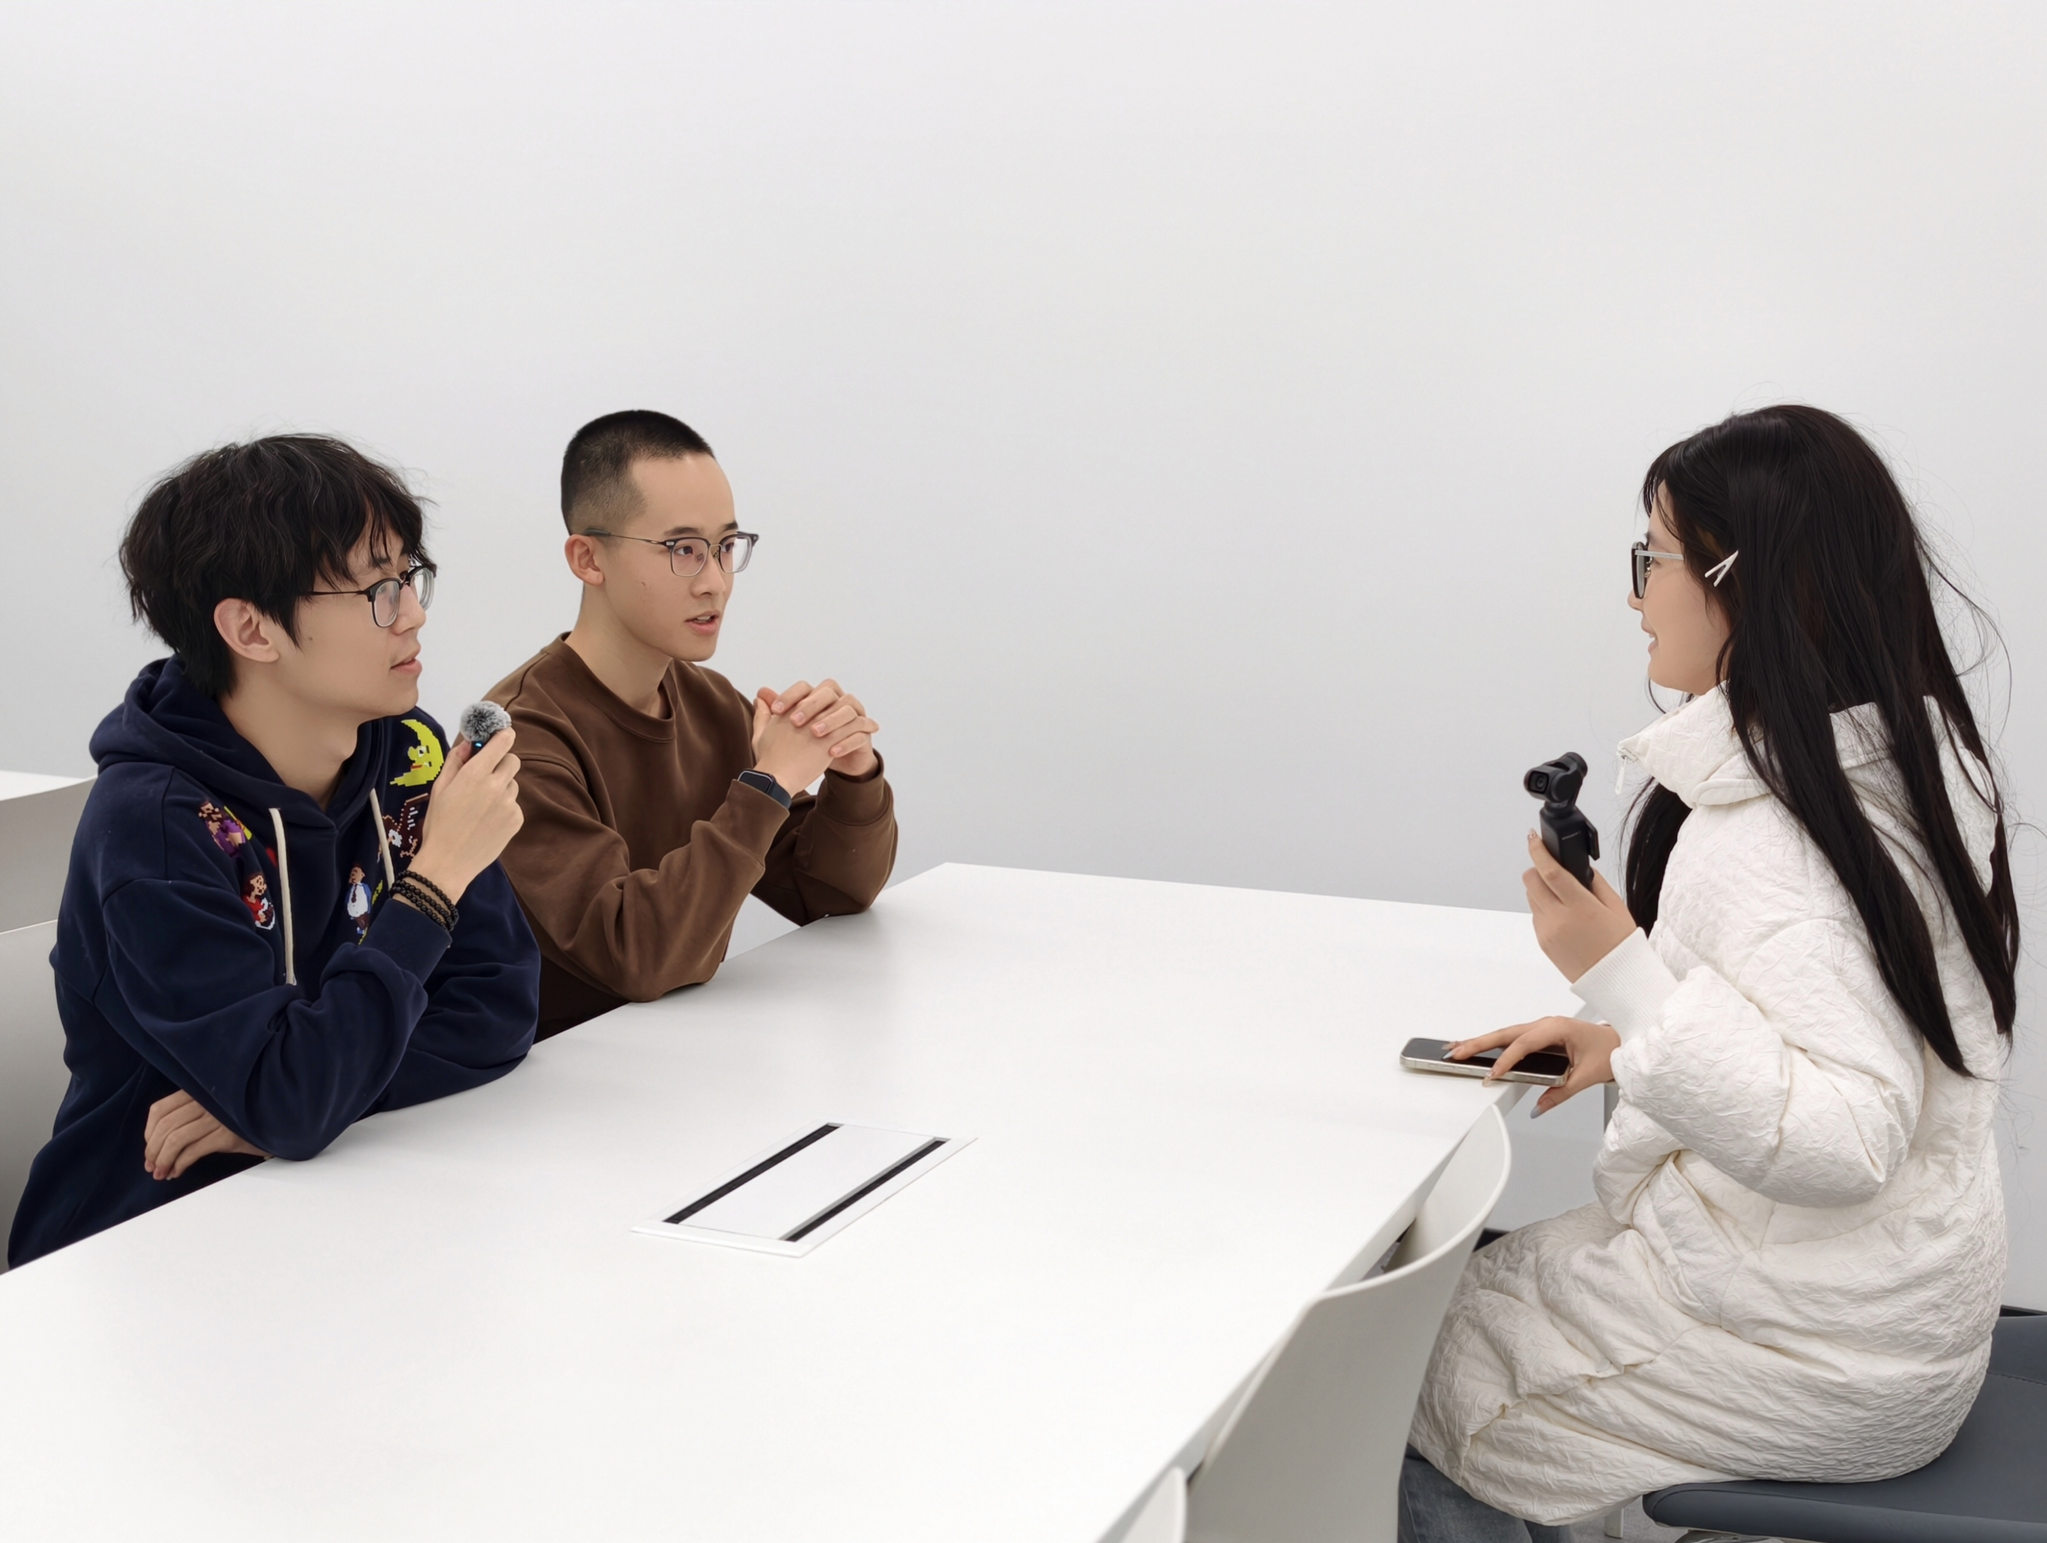

活动期间，社长郭凯文及副社长张晰元、段之续接受了深势科技的专访，分享了此次活动的收获与感受，并对未来的合作提出了建设性期待。